“De toekomst van de kerk ligt in de buurt”!
Kleverskerke 2025-2030

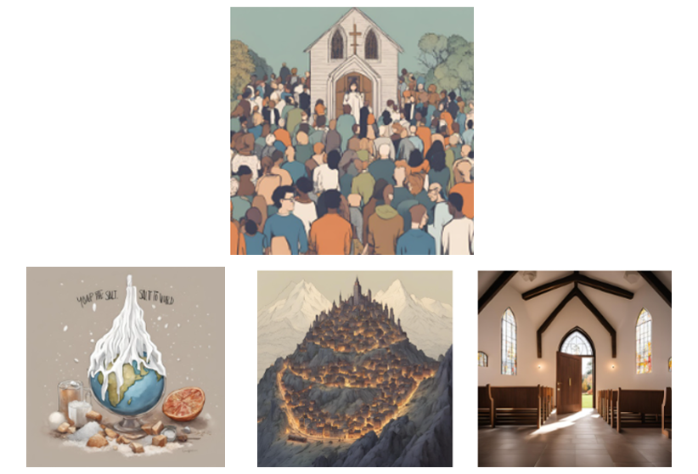

Projectevaluatie gezinskerk en
koers richting 2030-2040

Inhoud
Procesbeschrijving en evaluatie 3
Inleiding 3
Wat eraan vooraf ging 4
1.1 De start 4
1.2 Terugblik team Gezinskerk op weg naar: 5
1. 3 Hoe ziet een gezinskerk bijeenkomst eruit? 6
1.4 Een greep uit de afgelopen jaren: 8
1.5 Leerervaringen Gezinskerk (Feedback) 12
1.6 Resultaten Gezinskerk: 13
2. Toekomst naar 2030-2040 14
2.1 Stand van zaken nu 14
2.2 Begin eens opnieuw. 15
2.3 Doelstellingen kerk 2025-2030 16
2.4 Feed-forward en uitdagingen 17
3. Wat is er nodig? 17
3.1 De kerkorde spreekt van eenparig, eensgezind tot besluiten komen in een gemeente. 17
3.2 Deskundige hulp in de vorm van begeleiding, training 17
3. 3 Innoveren om de relevantie niet te verliezen als kerk? 18
3.4 In 2030 is de gemiddelde leeftijd in Kleverskerke ruim 70+ 18
Bijlage 1 Financiële bijlage toevoegen subsidie uitgaven e.a 19

Procesbeschrijving en evaluatie

Inleiding

In deze procesbeschrijving wordt teruggekeken naar de start en het verloop van de Gezinskerk. Ook de leerervaringen staan vermeld evenals de resultaten, ruimte voor reflectie en kritisch kijken naar ons handelen. Het document is ook bedoelt als inhoudelijke verantwoording voor de (project) gelden.

Om alle generaties, binnen en buiten een gemeente, te bereiken is meer nodig dan een enkel ontwerp. Daar hoort ook anders kijken naar ‘kerk-zijn’ bij en je anders opstellen richting elkaar en ‘de wereld’, je buurt, en omgeving. De taak van de kerk is van oudsher ‘missionair zijn’, je bestaat niet voor jezelf of je eigen clubje. Een taak die Jezus ons voorgeleefd heeft.

Daarnaast hoe meer we ons naar binnen richten en proberen te behouden wat we hebben of ‘altijd doen’ hoe zwaarder de last gaat worden. Er verdwijnen simpelweg meer schouders om die last te dragen dan dat er schouders bijkomen. Dat is een gegeven waar de Protestantse kerk 20 jaar geleden al een koers wijziging voor in gang probeert te zetten, welke wij niet (van harte) opgepakt hebben. Inmiddels is dit steeds praktischer verwoord in de visienota’s wat neer komt op: ‘Het contact met anderen hebben we nodig voor onze missionaire roeping’. Dat is waar de kerk haar bestaansrecht aan ontleent! (niet aan betalende leden)
De toekomst van de kerk ligt dus niet meer alleen binnen maar ook buiten onze kerkmuren. De titel van deze evaluatie en plannen richting 2030: ”De toekomst van de kerk ligt in de buurt” komt van het artikel te lezen via: https://protestantsekerk.nl/verdieping/ds-yvonne-schoonhoven/

De jaarthema’s van de Protestantse kerk afgeleid van ‘de visienota’, één van de drie brondocumenten van onze kerk zijn dus leidend voor ons. De laatste vijf jaar de thema’s: ‘Het goede leven’ (20/21) Het onze Vader (21/22), Aan tafel (22/23), ‘Ga mee, samen getuigen’ (23/24), ‘Als nieuw”, Leven in het licht’ van Zijn koninkrijk(24/25)

We gaan als gezinskerk in januari ons zevende jaar in en hebben veel geleerd, zijn gegroeid en sommige zaken hebben een lange adem nodig (gehad).

Wat eraan vooraf ging
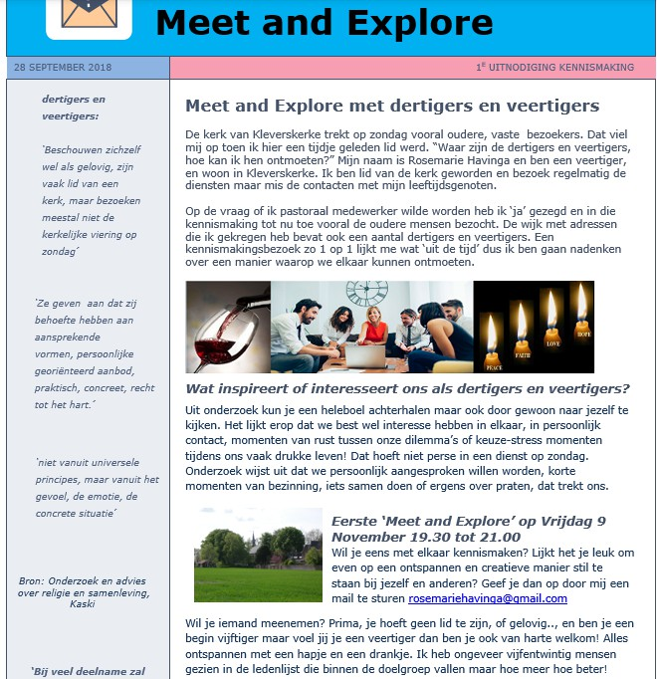
Als lid van het pastoraat viel het me op dat er ook jongeren op mijn lijst stonden maar een huisbezoek leek me wat uit de tijd. Ik bedacht een initiatief en stuurde dit in naar de kerkenraad. Die reageerden allemaal heel positief. Thuis bezorgen leek hen het beste want deze doelgroep was wsch. geen lid van het kerkblad. Hieronder ‘een greep uit’ de enthousiaste reacties van de kerkenraad. Het is dan eind september 2018
“Super gave flyer die je gemaakt hebt! Voor mij geen enkele
discussie over of dit akkoord is, gewoon doen! Ik hoop dat er mensen enthousiast raken en zich opgeven” (Rinus)

“Wat een goed idee Super! Doen!” (Marty)
Ik bezorgde de flyers en was blij
verrast hoe vol onze huiskamer
zat. Het was een ongedwongen,
gezellige avond.
Na een rondje 'wie ben je' en
‘wat heb je nog met de kerk of
wat zou je wensen’ is bij mij het
idee voor een gezinskerk
ontstaan.
Er werd een projectplan
geschreven en subsidie
aangevraagd.
Ook de (leiding van de)
kindernevendienst werd
gevraagd en waren enthousiast.

1.1 De start
We starten op 6 januari 2019, nog met een draagbare beamer en een uitrolscherm, met de gelijkenis ‘het huis op een rots’. (Mat 7) We waren blij met deze manier van samenzijn waar we een Bijbelverhaal horen, erover kunnen praten, en iets doen. Het uurtje bleek al snel te kort. De start met deze gelijkenis was geen toevallige keuze zo bleek want ook dit ‘huis’ zou stormen gaan doorstaan. Een grote mensen tekst is deze: ‘Als de HERE het huis niet bouwt, tevergeefs zwoegen de bouwlieden daaraan…’ (PS 127) Vanaf de start vragen we om gebed in de dienst ervoor.
In de kerkenraad was er enthousiasme en ook de pas opgerichte dorpsvereniging wordt betrokken zoals in het beleidsplan van de kerk staat in 2019. Het team van de gezinskerk draaide op volle kracht. Nadat alles geregeld was, de gelden binnen én de kerkenraadsbank gevuld ging het helaas even snel mis zoals u weet. We zouden concurrenten zijn. Dat heeft voor flink wat storm gezorgd.
De gezinskerk is met hulp van buiten blijven bestaan door het opstellen van kaders en een gegeven advies. Hierin werd de kerkenraad gevraagd zich in te spannen voor dit gezinskerk initiatief. (Met de kerkenraad ook de gemeente vanzelf) We gaan verder en volgen de visienota en het beleidsplan van de kerk. “Kerk naar buiten zijn” in ons doen en laten is waarin we groeien. Zo pakken we eeuwigheidszondag op voor kerk en dorp, vijf mei hebben we nu drie keer georganiseerd voor kerk en dorp en ook kerst expliciet voor het hele gezin, leden of niet leden.
Maandelijks leggen we 'verantwoording' af (zie kaders) aan de kerkenraad en gemeente via het kerkblad. Van gemeenteleden horen we wel eens wat, er zijn er die ons steunen en heel goed begrijpen dat dit een aanvulling is voor ons als gemeente en geen bedreiging. Van hen ontvangen we mooie aanmoedigingen.
Communicatie
Vanuit de kerkenraad blijft het af en toe vervelend stormen in het contact met elkaar maar ook richting het dorp. Een oproep van onze dominee in 2021 om te ‘luisteren naar God Stem’ ging verloren in harde stemmen van mensen op een gemeenteavond in dat zelfde jaar. Misschien wel de zwaarste storm die we hebben meegemaakt, gelukkig is ons huis niet op zand gebouwd.
Er wordt door de kerkenraad nog steeds in wij / zij gedacht; dat is jammer. Er hoeft maar iets te gebeuren en de boel staat op scherp, er is een vorm van wantrouwen i.p.v. een gemeenschappelijk doel “een uitnodigende gemeente zijn “. Communicatie blijft daarom belangrijk, waarbij het gebruik van mail vaak geen goed middel is dingen kunnen verkeerd over komen, beter is even persoonlijk contact zoeken. Bij gezamenlijke activiteiten verwachten wij ook een inbreng van bv een ouderling van dienst , dit is in de praktijk niet het geval. Definitie van gezamenlijk ervaren wij als “ gezinskerk met de predikant”. Dit is een verbeterpunt wat wij in een evaluatie meenemen.
Afgelopen kerst 2024 waarbij we laagdrempelig en op innovatieve wijze kerst hebben gevierd met ‘kerk en dorp’ mochten we van Maria, onze pastor een hele fijne bemoedigende mail ontvangen. Het vermelden waard.

1.2 Terugblik team Gezinskerk op weg naar:
De Gezinskerk heeft stappen gemaakt en leerervaringen opgedaan. We zijn de visienota, de visie van de Dorpskerkenbeweging actief gaan toepassen waar dat kon. We zijn actief binnen en buiten de muren van de kerk, voor de samenleving dus. Die samenleving is van Hem zegt psalm 24. ‘Daar ga je zorgvuldig en uitnodigend mee om’ , sprak de cursus leider dorpskerkenbeweging ds. K. Touwen.

- Jaar 2019,2020, 2021, 2022, 2023, 2024 zijn we steeds actief aan de slag geweest.
Tijdens de bijeenkomsten zijn we gemiddeld met 15 bezoekers. Bij ziekte kunnen we elkaar vervangen en opvangen, ook bieden ‘vaste bezoekers’ hun hulp aan. We bidden voor elkaar, kinderen brengen tekeningen en bloemen aan zieken samen met hun ouder(s).
Naast deze activiteiten zetten we ons ook in voor verbindende ontmoetingen met kerk en dorp zoals eeuwigheidszondag, 5 mei of een gezamenlijke dienst zoals bijvoorbeeld met het thema “Hoop” in het bomenbos. (2023)

- We hebben onze Whatsappgroep kunnen uitbreiden en delen daarin de foto’s en filmpjes van de Gezinsdienst of evenementen.

- De website www.metpassievoor.nl gebruiken we voor het delen van wat er gebeurd in relatie tot de kerk van Kleverskerke, Gezinskerk, het dorp en omgeving (o.a. raad van kerken). Ook delen we onze materialen voor omliggende gemeenten.
Hoewel we zelfstandig functioneren zijn we wel verbonden aan de kerk Kleverskerke. Een link naar die website is natuurlijk opgenomen op onze hoofdpagina. Ook posten we regelmatig op de Facebook site van onze kerk, de dorpskerkenbeweging en Middelburg Ontmoet.

Transparantie moedigt aan om altijd zo te handelen dat het liefdevol en aantrekkelijk is!

1. 3 Hoe ziet een gezinskerk bijeenkomst eruit?
We zijn met een groep variërend in leeftijd, er zijn kinderen van 0 jaar tot soms 15 jaar en er zijn ouders en er is hulp. Het is daarom zo gegroeid dat we proberen voor iedereen toegankelijk en aantrekkelijk te zijn. We maken vooraf via Whatsapp en bij binnenkomst direct even contact tijdens een ‘inloop-lied’. Zo hebben de kinderen al wat te zien/horen/doen en spreken we elkaar kort even om de interactie op gang te brengen.
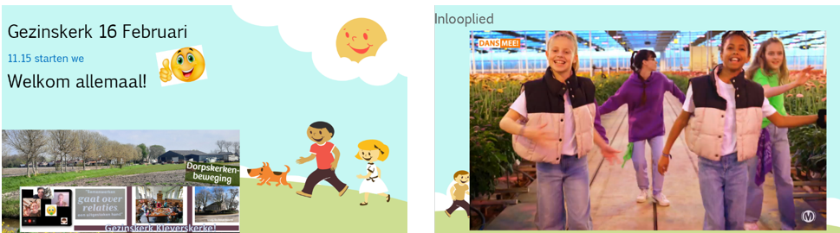
We hanteren een vaste volgorde en maken zo gebruik van ‘de kracht van de herhaling’ en behoefte aan structuur/duidelijkheid. Vooraf is het onderwerp bekend via de uitnodiging en soms ook de activiteit al. Dat geven we kort weer even aan en starten met een mooi openingslied die we met elkaar zingen. Kleine kinderen zitten op schoot of dribbelen rond met wat speelgoed. We hebben gemerkt dat dit prima kan, we letten allemaal een beetje op maar er kan weinig gebeuren. Een beetje lawaai mag best. Wanneer een kind bijv. echt hard huilt kan je makkelijk even ‘naar achteren’ om weer terug te komen als dat lukt. Het gaat er ontspannen aan toe, het is immers voor jong en oud!

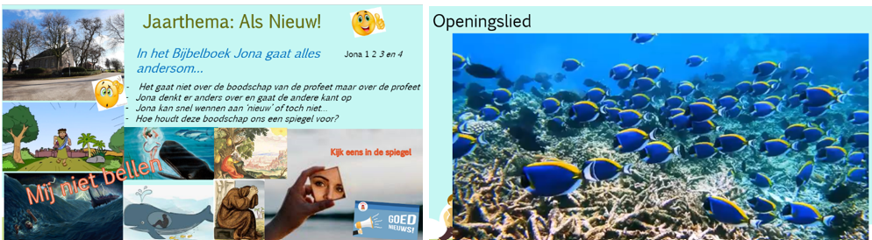

Daarna steekt een van de kinderen de kaars aan en hebben we even echt contact met elkaar. Onbekende mensen, vriendjes/vriendinnetjes begroeten we en we stellen ons even voor. Ook geven we aan voor wie of wat er gebeden kan/mag worden. Daar doet iedereen graag aan mee. 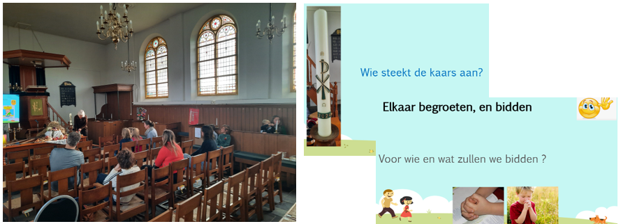
We houden van interactie dus als je wat wil zeggen of vragen kan dat. Het is fijn dat kinderen en ouderen 😊 school gewend zijn en prima weten hoe dat op een prettige manier kan. In ons verhaal, ook op beeld (PowerPoint) geven we ook zelf de interactie aan door een vraag ‘in te vliegen’ of ergens op te wijzen. Het is belangrijk de vaart en afwisseling er in te houden.

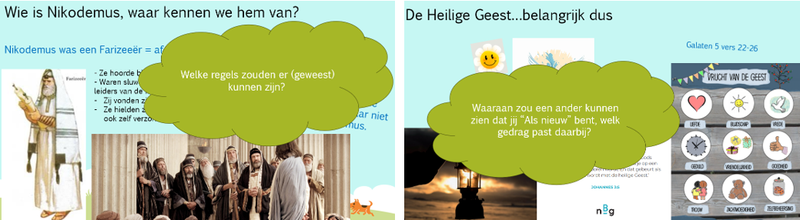
De afwisseling is er verder door een lied, een filmpje, er is bijna altijd een activiteit in de vorm van een proefje passend bij het verhaal/thema wat soms lukt en soms mislukt wat in beide gevallen zorgt voor vrolijkheid. Ook geven we aan waarvoor we collecteren en sluiten af met een slotlied. Vervolgens gaan we naar achter voor een spel, knutsel of kletsen met wat drinken ter verwerking en onderhouden van contact met elkaar.

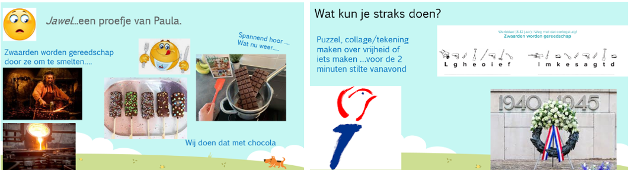
Ons uitgangspunt: Niets is verplicht of wordt verwacht, de drempel is bewust laag en ontspannen. We doen dit uiteraard wel om contacten te leggen, om overal een licht te zijn zoals God van ons vraagt: “Met elkaar weerkaatsten wij Zijn glans” (Lied Sela ‘God roept ons’). De ene keer lukt dat beter dan de andere keer maar in iedereen komt iets van God naar je toe. Daarom is samen fijner dan alleen. Wil je dat ook eens ervaren dan ben je van harte welkom!

1.4 Een greep uit de afgelopen jaren:
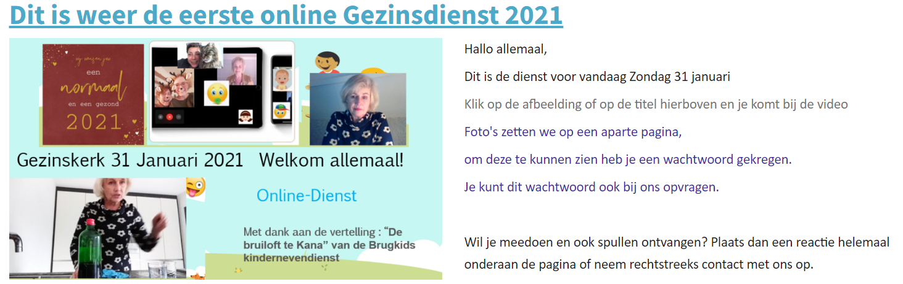
- We zijn tijdens de Corona direct overgeschakeld op online diensten zodra dit nodig bleek en brachten spullen thuis. https://www.youtube.com/watch?v=F1WjBbJnvDw
- Op Zondag 5 september 2021 zijn we met z'n allen naar de Ark geweest die in Vlissingen lag. We waren met 10 volwassenen en 14 kinderen en hebben onze ogen uit gekeken! De Ark is een schip vol verhalen, je loopt als het ware door de Bijbel vanaf boven naar beneden. Het was super gezellig en leerzaam!
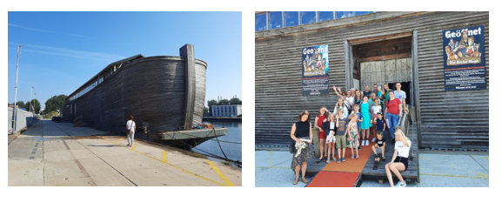
- Met kinderkerstfeest December 2021 hadden we een “coronaproof film” klik op de link om hem te bekijken https://www.youtube.com/watch?v=l9ZybDvBCMk
- Een mooie dienst 13 maart 2022 dit keer door Annika geleid want Paula was ziek. Het liep gesmeerd en er werd geknutseld door de kinderen voor Oekraïne! Dat bracht 63,50 Euro op voor Oekraïne.
- Juni 2022 Pinksteren: Je wilt bij de mensen horen die daarvan vertellen en dat geloven. Zij groeien in aantal!
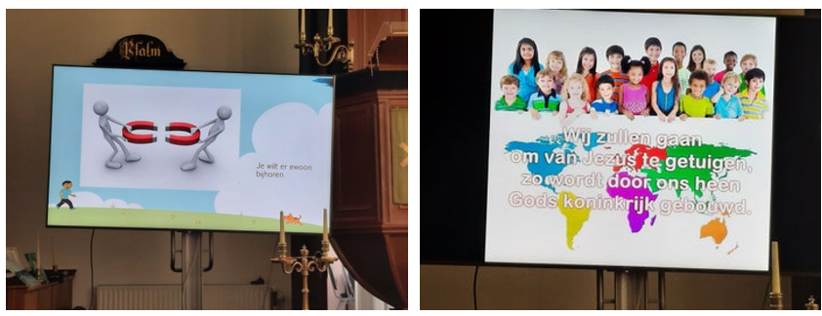
- November 2022 ging het over Job een man die alles had en alles kwijt raakt behalve zijn geloof. We deden een spel waarbij je soms alles had en na een gooi met een dobbelsteen ineens niks...
- December 2022 Met de Wijzen aan tafel naar het jaarthema van de Protestantse kerk. Hier waren ook gasten uit het dorp aanwezig die enthousiast waren.
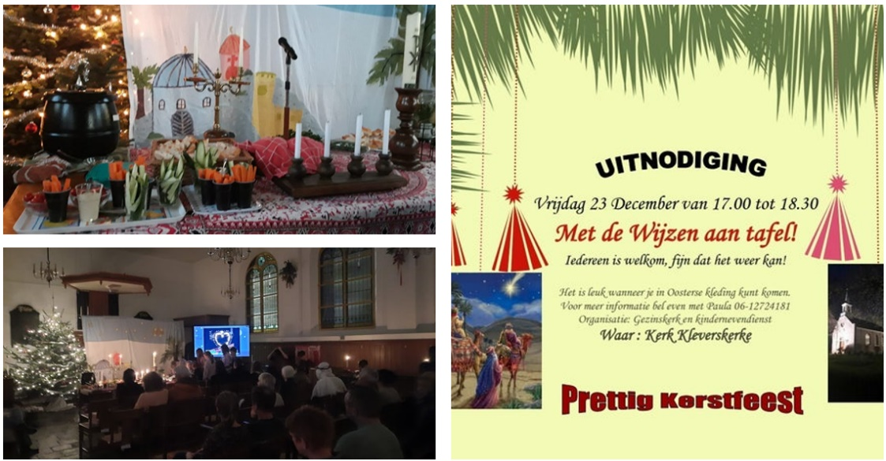

- Februari 2023 ging het over de eerste 15 boeken van "Exodus" wat "Uittocht" betekent. We hebben het over wat eraan vooraf ging en hoe het in z'n werk ging...door de zee vluchten. Er waren weer jong en oud, lid of geen lid van een kerk...het was leerzaam en gezellig!
- Juni 2023 op Vaderdag hebben we het over de Romeinse soldaat die zorgde voor een zieke slaaf. Als Romein was hij machtig en gewend bevelen uit te delen. Maar hij had respect voor Jezus, zoveel dat hij zijn gedrag daarop aanpast. Hij had een groot geloof en vertrouwen in de Here Jezus. "Meten is weten" daar waren de Romeinen goed in. Geloof = zeker weten.
- Juli 2023 de laatste dienst voor de zomerstop zijn we gevraagd een dienst samen met de gewone kerk te organiseren. We zetten ons talent graag in en hebben gekozen voor het Thema Hoop. (Youth for Christ)
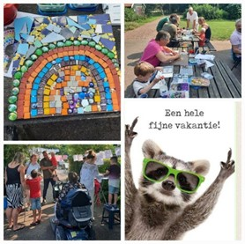
Wat hebben we met elkaar een fantastische ontmoeting gerealiseerd! Ja, met elkaar, iedereen heeft zijn/haar steentje eraan bijgedragen. De bereidheid om te investeren in elkaars behoeften, verlangens, gewoonten was groots! Iedereen die erbij was wilde er ook echt zijn! We waren met 60 bezoekers.

Er waren gasten, vakantiegangers die na afloop zeiden: “Wat verfrissend, deze bijeenkomst" en “Zijn jullie altijd zo actief?”

Op de flappen kwamen belangrijke gedachten of wensen van gemeenteleden die op veilige wijze zijn geïnventariseerd tijdens deze dienst:
Wat belemmert je of staat je hoop in de weg?
- Niet accepteren van elkaar, kort lontje, onverdraagzaamheid
Waar hoop je op t.a.v. geloof/de kerk?
- Harmonie, dat we blijven bestaan, dat het geloof blijft, dat we op elkaar kunnen rekenen, groei, bereidheid, creativiteit, bewegen, positiviteit.
Kunnen we hier iets mee als gemeente? Een prettige, veilige kerk zijn is meer dan het op een website zetten van e.a. We hebben vier jaar geleden een mooi advies gekregen om onder deskundige begeleiding eens echt met elkaar in gesprek te gaan over wat we als gemeente willen richting de toekomst. Dit advies is niet gratis geweest (de betrokken predikanten krijgen hiervoor een toelage die we met elkaar betalen) Toch is dit advies niet opgepakt. In het voorjaar van 2025 wint verdeeldheid het van ‘eensgezind samen optrekken’ de toekomst in. Dit beïnvloed ook de gezinskerk; ons werkplezier en imago. Hoe kunnen we mensen uit de buurt, het dorp betrekken bij activiteiten als er ruzie wordt gemaakt?
Vraag richting kerkenraad: Wat moet er gebeuren om wel de zo broodnodige deskundige (gemeente) begeleiding aan te vragen?
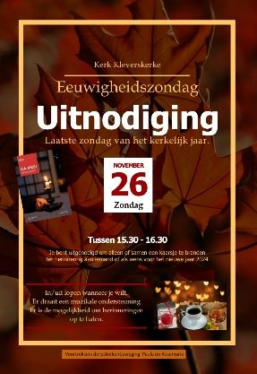
- Eeuwigheidszondag 2023 voor het eerst ook hulp vanuit het dorp. In 2024 wordt al gedacht ‘gaan we het weer doen want ik wil wel meedoen’ horen we.

- In 2023 december hebben we kerst gevierd met het thema Vrede en wilde onze nieuwe pastor Maria Opgelder zich voorstellen aan het dorp. Helaas was Maria ziek maar toch heeft zij via ons zich voor kunnen stellen. Dat werd zeer gewaardeerd, een groet terug van alle aanwezigen.
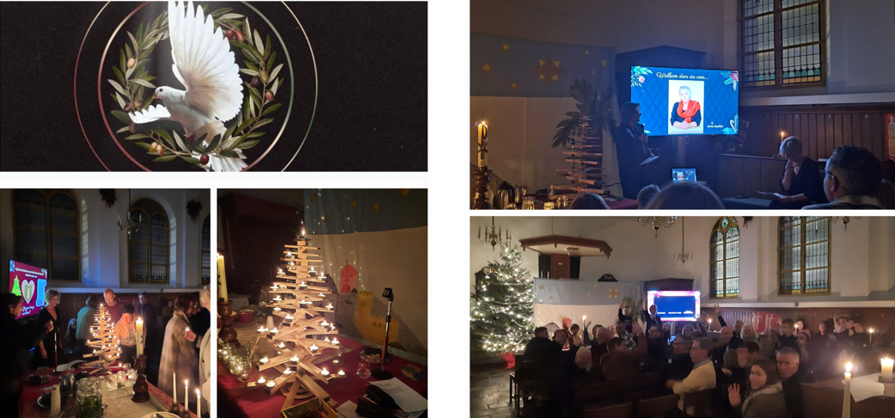
- 2024 5 mei heeft onze pastor zich samen met ons en mensen uit het dorp ingespannen voor een gezamenlijke viering t.b.v. Vrijheid.
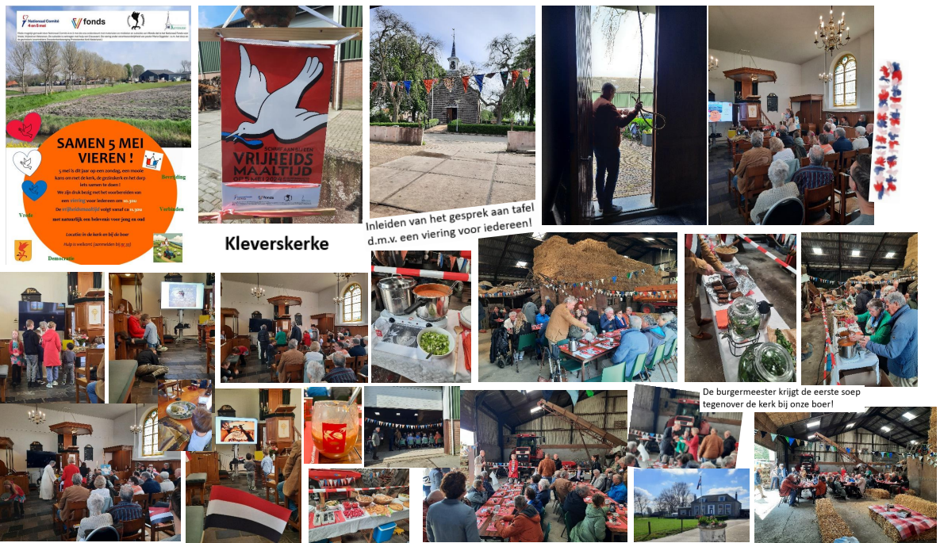

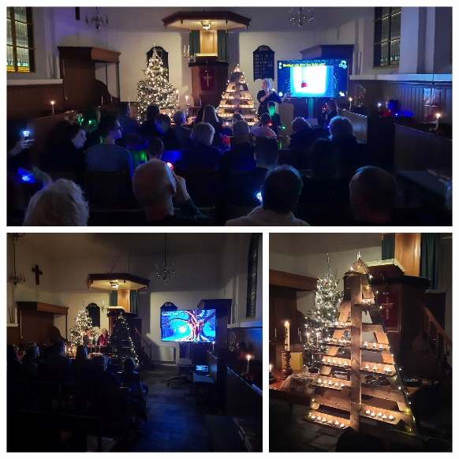
- Ook kerst 2024 pakken we gezamenlijk op (kindernevendienst, pastor en gezinskerk)
Zowel mensen uit het dorp als kerk spraken van een sfeervol en verbindende bijeenkomst. Er werd door hen gezegd: “er zouden nog wel meer mensen uit het dorp kunnen komen”. Het was er laagdrempelig en gezellig genoeg voor!

Vragen voor de toekomst:
In deze tijd van krimp en dreigende sluiting is het dan logisch om op vrijdag een ouderen kerst te doen, zaterdag gezinskerk kerst en zondag een 9.30 dienst?
Wat zou een voorbeeld van ‘innovatief denken en doen’ kunnen zijn richting 2030-2040?

1.5 Leerervaringen Gezinskerk (Feedback)

Planning/organisatie:
- Het blijft belangrijk data (jaarplanning) van tevoren te plannen en vrij te geven. Deze tien data ’s kunnen als eerste in de agenda’s, dan kun je altijd 😊
- Tijdige communicatie op de dorpsapp
- De WhatsApp groep is noodzakelijk voor korte berichten of een lied vast oefenen. Werkt goed.
- Ouders en kinderen persoonlijk uitnodigen en vragen om iemand mee te nemen werkt ook goed. Moeten we meer doen! Je kunt van alles organiseren maar als je niemand persoonlijk uitnodigt maak je geen nieuwe vriendjes/vriendinnetjes.
- De tijd van een uur is te kort we hebben ongeveer van 11.15 tot 12.45 nodig.
Voorbereiding:
- Voorbereiding is belangrijk; inhoud en werkvorm goed afstemmen op deelnemers. Jeugd, kinderen boven de 12 jaar haakt af bij de Gezinskerk. Daar zou iets anders voor kunnen worden opgezet. Hier eens actief mee aan de slag gaan?
- In de voorbereiding de gemeenten meer meenemen; in de afkondiging voor de dienst, (neem eens een kijkje al is het maar even) en maandelijks prominenter in het kerkblad.
- Aandacht voor communicatie Goede afstemming met de kerkenraad (persoonlijk contact) en een inbreng van de ouderling van dienst
- In de voorbereiding het dorp meer meenemen
- ‘Gebed om zegen’ tijdens de dienst vragen in de week voorafgaand aan de bijeenkomst van de Gezinskerk. (wanneer dit niet uit zichzelf gebeurd)
- Bidt eens met ons mee voor je naar huis gaat.
Uitnodigend en veilig
- Interactief zijn. De fotocollage, flappen met antwoorden op vragen, Facebook, website geven meer communicatie onderling in de gemeente en laat aan kerkenraad en gemeenteleden zien wat de gezinskerk doet en wat de wensen zijn richting de toekomst.
- Leeftijd zegt niet alles. Waar wij denken ‘sluit dit wel aan’, blijkt na persoonlijke evaluatie met de ouderen en kinderen: ze vinden het gezellig, vermaken zich goed.
- Uitnodigend zijn, er komen ook kinderen/ouders mee van buiten de gemeente; door mond op mondreclame. Bij activiteiten proberen we mensen te betrekken, en geven ook zaken uit handen.
- Zorgen voor veiligheid. Iedereen doet er toe, elke inbreng is welkom en wordt door ons verwerkt. We vragen zaken niet zomaar te delen. We plaatsen foto’s en filmpjes alleen in een privé appgroep of achter een wachtwoord op de website www.metpassievoor.nl
- Het contact met ‘het dorp’ Kleverskerke is zo gemaakt door de Gezinskerk. We hebben er soms last van dat de ‘gewone kerk’ niet met iedereen goed contact heeft en/of dit niet op prettige wijze kan onderhouden. In goed contact moet je investeren en dat mag meer gebeuren!
- De collecte en kaars aansteken worden door kinderen/bezoekers gedaan onder supervisie uiteraard.
Materialen/middelen
- Het is belangrijk om een ‘verteller’ te hebben, die de bijeenkomst aan elkaar praat en twee leden voor de technische ondersteuning en hand- en spandiensten bij knutselen, uitdelen, drinken etc.
- De materialen moeten functioneren. De nieuwe manier om met internet te kunnen werken is niet prettig. Om een goed lopende bijeenkomst te hebben moet er nu ‘illegaal’ gedownload worden. Dat is geen goed voorbeeld. Hierbij loop je ook de kans op het binnenhalen van virussen.

1.6 Resultaten Gezinskerk:

2019-2020:
- Het visitatieadvies omgezet in kaders door dominee van buitenaf.
- De opgestelde kaders borgen de Gezinskerk.
- Er is een vast ‘team Gezinskerk’, (inclusief vaste hulp) ontstaan van de tweede en derde generatie, die de gezinskerk voorbereidt, uitvoert en plant naar eigen inzichten.
2021:
- We zijn flexibel en creatief in het leggen en onderhouden van contacten ook tijdens de Corona periode.
- We hebben een vaste groep bezoekers en af en toe ook gasten. Onze website wordt goed bezocht, diensten worden teruggekeken.
- We proberen steeds actief het contact te leggen met de kerkenraad en gewone kerk door stukjes te plaatsen in het kerkblad, te mailen etc. Dit loopt soms stroef.
2022
- De Gezinskerk is blijven voortbestaan en draaide ‘gewoon’ door ook bij ziekte. Hulp en zorg van de vaste bezoekers naar elkaar was goed en fijn.
- Met kerst 2022 hebben we uitgepakt met het jaarthema “aan tafel”. Een volle kerk met leden en niet leden.
- Er zijn eerste generatie gemeenteleden die ons steunen op verschillende manieren.
2023
- We zijn weer op volle sterkte, en mogen ook nieuwe bezoekers verwelkomen.
- We verdiepen ons in de visie van de Dorpskerkenbeweging door op cursus te gaan: “Voortrekkers dorpskerkenbeweging”.
- Met 5 mei hebben we meegedaan aan de vrijheidsmaaltijd 5 mei voor dorp en omgeving. Bezoekers waren met name ‘onbekenden’ en er was hulp vanuit het dorp. Vraag: Hoe kan het dat de kerkenraad en gemeente dit niet omarmen?
- De dienst voor de zomerstop die we op verzoek samen met de ‘gewone kerk’ hielden was een groot succes! 60 bezoekers die interactief aan de slag wilden met elkaar!
Gasten vonden het verfrissend en wij zelf ook!

2024
- 5 mei dit jaar wel omarmt door de kerkenraad, de nieuwe voorganger was actief betroken, gemeente en dorp ook. Het was een heel geslaagde dag. Het was toevallig een zondag, wat wil dat zeggen voor de volgende jaren?
- Afsluiting vredesweek in september samen met de Raad van kerken en Theo van Teijlingen hebben we in een volle kerk stil gestaan bij “Samen voor Vrede , Nu! “ Veel mensen van buiten de gemeente bezochten de diensten en waren erg enthousiast. We hebben een blijvende herinnering gemaakt van mozaïek die in het dorp een mooi plekje heeft gekregen
- Eeuwigheidszondag is een begrip aan het worden op het dorp. ‘Ik heb nog niets gehoord, het zal toch wel doorgaan?’
- Met kerst hebben we weer samen opgetrokken; Pastor, kindernevendienst, gezinskerk.
We maken reclame voor de diensten door wie en hoe we zijn. Ook met behulp van onze website, de Facebookpagina kerk, via een folder, het kerkblad, collages van diensten tentoongesteld in de kerk en daarbuiten en via mond op mondreclame. Het is wel zaak om tijdig e.a. aan te kondigen in de dorpsapp en mensen persoonlijk te benaderen met de vraag om een bijdrage te leveren bij gezamenlijke activiteiten, we krijgen dan vrij wel altijd een positieve reactie. Ook vanuit het dorp wordt aangegeven dat het fijn is om af en toe in de kerk te zijn, “interne dorps pr “ kunnen we goed gebruiken. Belangrijk is de ongedwongenheid , de gastvrijheid en de ontmoeting, het echte contact.

2. Toekomst naar 2030-2040
We blijven uitdragen dat interesse en aandacht voor elkaar noodzaak is voor onze opdracht en ons voortbestaan. De visienota trekt ons daarin mee. Ook hebben we de cursus ‘voortrekkers’ van de Dorpskerkenbeweging gevolgd in 2023. Daar leren we onder andere: Voor gemeenten die krimpen is hulp en meeleven van je buren, het dorp noodzaak! Het zijn niet alleen onze naasten maar ook onze (toekomstige) vrienden. Vrienden helpen elkaar ook als het moeilijk is. Voor kerkraden die hier niet op inzetten werden ‘voortrekkers’ gezocht. Wij melden ons aan.
Jonge mensen worden geen lid, doen niet zomaar meer mee aan het in stand houden van kerk (diensten). Ook in de 2e en 3e generaties zijn al mensen die geen trek meer hebben in een baantje in de kerkenraad. Wat doe je dan?
We hebben tijdens deze cursus leren kijken naar wat er nog wel is en waar er ook kansen ontstaan! Er zijn veel (jonge) mensen gelovig, geïnteresseerd in rituelen, hebben zingevingsvragen en behoeften. De dorpskerkenbeweging speelt hier actief op in en wij groeien als gezinskerk hierin mee. We merken dat de bijeenkomsten met algemene thema's zoals Hoop, Vrijheid, en Vrede goed bezocht worden door alle generaties leden en niet leden. Het zou logisch zijn hierover met elkaar het geloofsgesprek te voeren, in liefde en niet tegenover elkaar.

2.1 Stand van zaken nu

Willen we als kerk van belang zijn, van waarde blijven voor alle mensen? Praktisch begint dit met een reclamebord te zijn in je doen en laten. Daar is soms een ‘metamorfose-team’ voor nodig preekt een dominee in de vakantie en verwijst naar een vaste rubriek in de Libelle. Het gaat in die rubriek niet om grote ingrepen maar met kleine aanpassingen wordt een schitterend resultaat bereikt. Hij hield ons als kerkgangers een spiegel voor: “Hoe sta je bekend in het dorp en de omgeving? Ben je aantrekkelijk genoeg?”
Dat is precies wat de Gezinskerk wil doen en uitdragen; we willen er op een aantrekkelijke manier zijn voor iedereen. We willen iets van Gods liefde laten zien en laten merken. Dat begint met goede relaties, contacten leggen en onderhouden. De gedachten van de Dorpskerkenbeweging inspireert ons hierin. Het cursusaanbod waarvoor we uitgenodigd werden is helpend en ondersteunend geweest. Tijdens deze avonden hebben we ervaringen en ideeën kunnen uitwisselen met mensen uit gemeenten door heel Nederland. Naderhand hebben we de kerkenraad hierover geïnformeerd. Gelukkig kregen we een positieve reactie terug maar het gedachtengoed ‘toekomst-denken en doen’ wordt nog niet echt omarmd.
Het lijkt erop dat de kerkenraad nog helemaal niet mee is in de koers van de Protestantse Kerk Nederland richting de toekomst.
Het is bijvoorbeeld heel vreemd te horen dat de AED beheerder én het dorp zijn gepasseerd, afgelopen december 2024, voor de herhalingstraining AED (en beetje EHBO). Vijf jaar geleden waren we met een mooie club kerk en dorp. Voor ‘jezelf gaan’ staat haaks op de visienota én kerk-zijn. Heeft de kerkenraad ook beseft dat het dorp een melding krijgt als de AED gepakt wordt? Weigert de kerk dan ook de toesnellende hulp? Bij gezamenlijke activiteiten kerk en dorp (Gezinskerk) is het dan fijn om meerdere hulpverleners te hebben of hebben we daar geen behoefte aan?
Vraag: Wat begrijpen we nu niet met elkaar als gemeente, waar hebben we training en begeleiding bij nodig om kerk te zijn in ‘ons doen en laten’ richting 2030-2040?

2.2 Begin eens opnieuw.
Het jaarthema van nu, 2024 vraagt om ‘Als nieuw’ worden. Leven in het licht van Zijn koninkrijk. Dat is niet ons koninkrijk, maar dat van Hem. We weten niet precies hoe alles daar zal gaan maar we weten wel; in Zijn huis zijn vele woningen.(Joh 14) Voor iedereen is het een thuis!
De protestantse kerk vraagt met dit jaarthema daar vast mee bezig te zijn. “Als nieuw” worden. Dat heeft een reden, mensen willen hun leven inrichten naar eigen inzicht, zij laten zich steeds minder leiden door normen van kerk of familie. Zeker niet als dit bestaat uit dwang, oordelen of ruzie. Dat vraagt om kritisch naar ons eigen handelen te kijken.
Als gemeenteleden en kerkenraadsleden van de 1e en 2e generatie is het fijn én opbouwend ook interesse te tonen richting de 3e en 4e generatie bijvoorbeeld in de gezinskerk. Blijf eens vijf minuten langer om het openingslied en gebed mee te doen met de gezinskerk. Zegen hen daarmee, bid mee met ons. Dat hoeft niet elke maand maar als u dat af en toe eens doet…net zoals af en toe leden die zondags niet meer komen, toch soms komen!
De gezinskerk vragen mee te werken aan een ‘gezamenlijke dienst’ of startzondag kan en doen we graag. Het staat dan wel in het teken van willen vernieuwen, de toekomst in! Ook door nieuwe/opnieuw contacten te leggen met ‘de buren’ en dit goed, liefdevol te onderhouden. In gezamenlijkheid betekent dan ook dat minimaal b.v. een ouderling van dienst een actieve rol speelt.
Ons kenmerk is naar voren kijken, de toekomst in! Soms gebruiken we daar ‘ouderwetse’ ingrediënten bij maar alleen als dat ondersteunend is bij het thema/onderwerp en de te bereiken doelgroep. Deze manier van ‘pionieren’ kost weinig, we hebben geen dominee of organist nodig.
We communiceren via onze website www.metpassievoor.nl , de groeps-whatsapp, Facebook, Middelburg Ontmoet en kopie naar het kerkblad.
Wij hebben subsidie kunnen aanvragen om te starten en ook voor de 5 mei gezamenlijke dienst 2024. Van beide subsidies heeft de kerk geprofiteerd. Er zijn twee schermen aangeschaft en op 5 mei is de 100 euro die overbleef omgezet in ‘bedankt voor het gebruiken van de tafels/stoelen’.

2.3 Doelstellingen kerk 2025-2030
Het hoofddoel is opgedeeld in drie subdoelen, zodat we stapsgewijs kunnen werken.

Hoofddoel:
De kerk werkt aan haar missionaire roeping en deelt vanuit Bijbels perspectief; tijd, aandacht, ervaring, beleving en zorg aan iedereen, op basis van gelijkwaardigheid binnen én buiten de kerkmuren.

Doelstelling 1:
Het bieden van een moment met elkaar; geloof beleven en genieten (quality time). Ouders met de kinderen maar ook ouders met ouders.
Doelstelling 2: Respect hebben voor ieders emoties, tradities die houvast geven, rituelen die troosten, uitingen die je vormen en bij je passen om elkaar de hand te reiken in goede harmonie, zonder machtsvertoon.
Subdoel a): Het herstellen van / bouwen aan relaties binnen en buiten de kerk om zo elkaar (opnieuw) te ontmoeten, in gesprek te zijn over wat ons bezighoudt.
Subdoel b): De leiding en gemeente zijn zich bewust van de uitgezette koers PKN en moedigen elkaar aan om iets nieuws te proberen. (innoveren)
Doelstelling 1 is bereikt en loopt goed: “Het bieden van een moment met elkaar; geloof beleven en genieten (quality time). Ouders met de kinderen maar ook ouders met ouders.”

Bij de start in 2019 werd al opgemerkt; ‘Om te bestendigen wat er is maar óók te investeren in de toekomst moeten kerkenraad en gemeente echt betrokken zijn op elkaar.’ We spreken inmiddels van een vierde generatie die kan afhaken na de leeftijd 12 jaar en ouder.

Doelstellig 2 en de subdoelen zijn niet alleen voor onze gemeente een onderwerp wat speelt. Er wordt veel over geschreven en gesproken door heel het land. De Protestantse Kerk Nederland zet er ook flink op in met o.a. een groot trainingsaanbod. Dit heeft alles te maken met krimpende gemeenten en dreigende sluiting van kerkgebouwen.
Hiervoor zijn de kerkkwaliteiten van een gemeente in kaart gebracht waardoor je in één oogopslag kunt zien waar het goed gaat, wat de pareltjes zijn in een gemeente en ook waar de hiaten zitten, waar werk aan de winkel is.
Het is ook een onderwerp van de dorpen zelf waar het gebouw staat. Dorpsbewoners willen betrokken worden en zijn dat vaak ook. Subdoel A en B zijn daarmee ook gericht op hen. Het zou goed zijn hier tijdig deskundige begeleiding bij te vragen. (o.a. gemeente Middelburg)

2.4 Feed-forward en uitdagingen
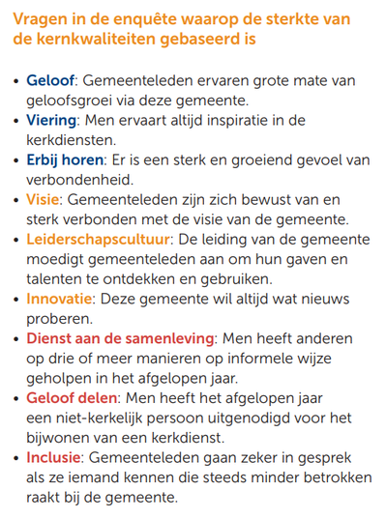
Onze kernkwaliteiten lijken op sommige punten wat aan het uitdoven. Zijn we ons daar wel van bewust? Kan het zijn dat we er te weinig bij stil staan door de waan van de dag?

Wanneer je eerlijk kijkt; de ontwikkeling van onze kernkwaliteiten kan beter. Daar hebben we hulp van de kerkenraad, die de gemeente leidt bij nodig!
Vraag: wie gaan de cursus ‘toekomstgerichte gemeente-zijn’ volgen?

Bron afbeeldingen: Toekomstgericht gemeente-zijn Aan de slag met het diagnose-instrument Nieuw Kerkelijk Peil

Hoe gaan we actief verder met de uitwerking van de doelstelling 2 incl. de subdoelen?
Het bereiken van onze doelstellingen brengt de volgende vragen mee:

3. Wat is er nodig?
Wat is er nodig om respect te hebben voor elkaars emoties, tradities, uitingen en in goede harmonie samen te werken zonder machtsvertoon?

3.1 De kerkorde spreekt van eenparig, eensgezind tot besluiten komen in een gemeente.

Dit gaat niet over het wel of niet kopen van nieuwe collectezakken of wie gaat hier de koffie zetten. Het gaat hierbij over ‘wat geloven we en hoe laten we dat aan elkaar merken’?
Hoe gaan we samen verder naar de toekomst? Hoe nemen we taken van elkaar over, hoe ondersteunen we elkaar als we ‘oud en versleten’ zijn? Kunnen we elkaar bezoeken bij ziekte of bij momenten van vreugde? Kunnen wij begrip opbrengen voor elkaar ook als we anders denken / geloven? Hoe kunnen we dat leren?

3.2 Deskundige hulp in de vorm van begeleiding, training
Het is niet makkelijk om vooruit te kijken, om “Als nieuw” te zijn of te willen zijn. De hang naar het oude, naar vroeger is groot bij sommigen van ons. Anderen hebben genoeg van het geroep “Ik vind, ik doe altijd, ik …en blijven weg.
Wat kan er gedaan worden om alle generaties binnen én buiten de gemeente het gevoel te geven dat ze gehoord en gezien worden?

3. 3 Innoveren om de relevantie niet te verliezen als kerk?
De Blokker en de Hema moeten op tijd innoveren om relevant te blijven, een kerk moet dat ook. In een gezamenlijke dienst blijkt de bereidheid er in de gemeente volop te zijn!
De vraag in het kerkblad ‘bestaan we over vijf jaar nog’ is vragen naar de bekende weg. Wanneer je alles bij het oude wilt houden sterft dat een keer uit (letterlijk). De kerkenraad mag de gemeente leiden, meenemen de toekomst in!

Vragen: Wat gaan we daarvan merken komen jaar en welke rol wil de gezinskerk hierin spelen?
Een ontwerp voor de leeftijd 12 jaar en ouder vergt meer aandacht. In 2024 is gestart met gespreksbijeenkomsten met de pastor Maria Opgelder en de jeugdouderling Sentine Kodde. De thema's zijn samen met de deelnemers gekozen.

3.4 In 2030 is de gemiddelde leeftijd in Kleverskerke ruim 70+

Te midden van vernieuwen is het zaak een vaste groep te hebben voor het bestendigen van de halftien dienst tot ‘de laatste gestorven is’, zei ons oudste (inmiddels overleden) gespreksgroepslid Back to Basics.

Vraag: Kunnen we ervan uitgaan dat de huidige kerkenraad dit gewoon voortzet en een andere club, zoals de gezinskerk bezig gaat met de toekomst? (innovatieve projecten)

Algemene vragen aan de kerkenraad en gemeente :

- Welke mogelijkheden zijn er nog om subsidie (kerkelijke of maatschappelijk) aan te vragen voor innovatieve projecten? Hoeveel rest subsidie is er nog?
- Welk cursus aanbod heeft de PKN om bekend te raken met de nieuwe koers van de kerk voor de kerkenraad en de gemeente?
- Welke hulp of begeleiding hebben we als gemeente, jeugdwerk, en ambtsdragers nodig om verder te groeien richting de toekomst? (ook bij blijvende krimp)
- Hoe wordt de buurt, de omgeving hierin meegenomen? Wat wil het dorp met het gebouw?
- Moeten wij meer doen aan pr bv aankondigen op “geloven inde Delta “ ? is dit wel het mediakanaal waar onze doelgroep op kijkt ? wat dan wel ?

Vanuit o.a. de raad van kerken:
De activiteiten worden onder de aandacht gebracht bij de Raad van Kerken. Het kerkblad wordt verspreid onder de leden van de Raad van kerken
(…..)

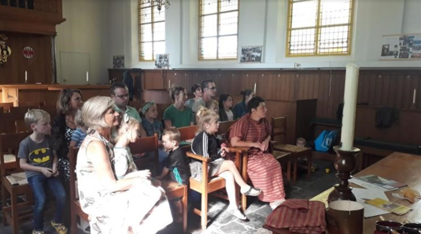
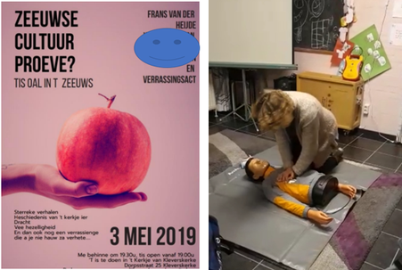

Bijlage 1 Financiële bijlage toevoegen subsidie uitgaven e.a.

De onderbouwing van de uitgaven van de onkosten van de gezinskerkdiensten is apart verantwoord naar de kerkenraad.

